Elektron mikroskobu şekil 1
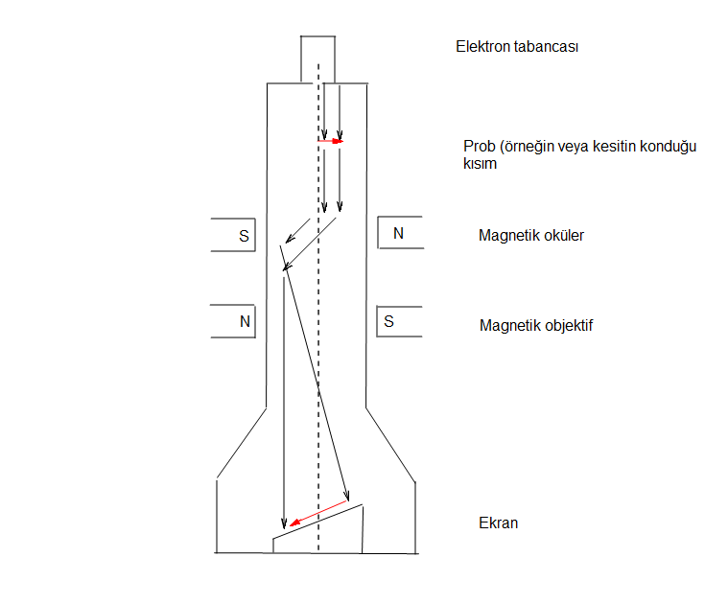
Elektron mikroskobu şekil 2
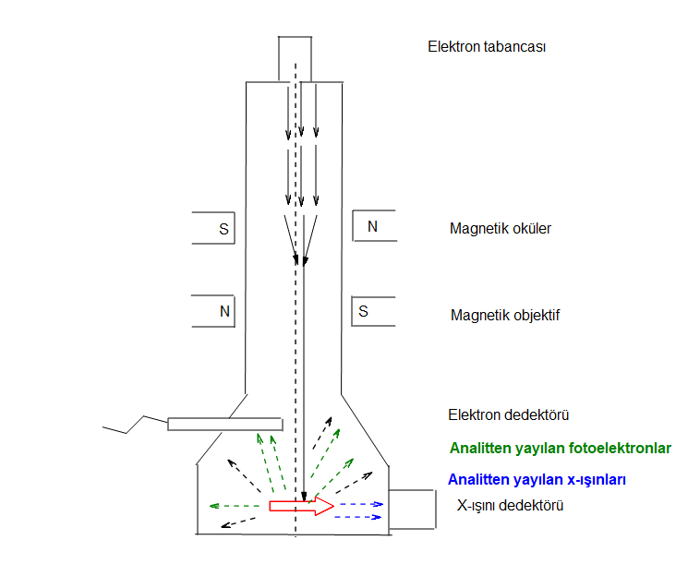

Taramalı tünelleme Mikroskobu
